Муниципальное бюджетное дошкольное образовательное учреждение

«Детский сад «Солнышко»

**Конспект по познавательному развитию в старшей группе на тему: «Волшебный чай».**

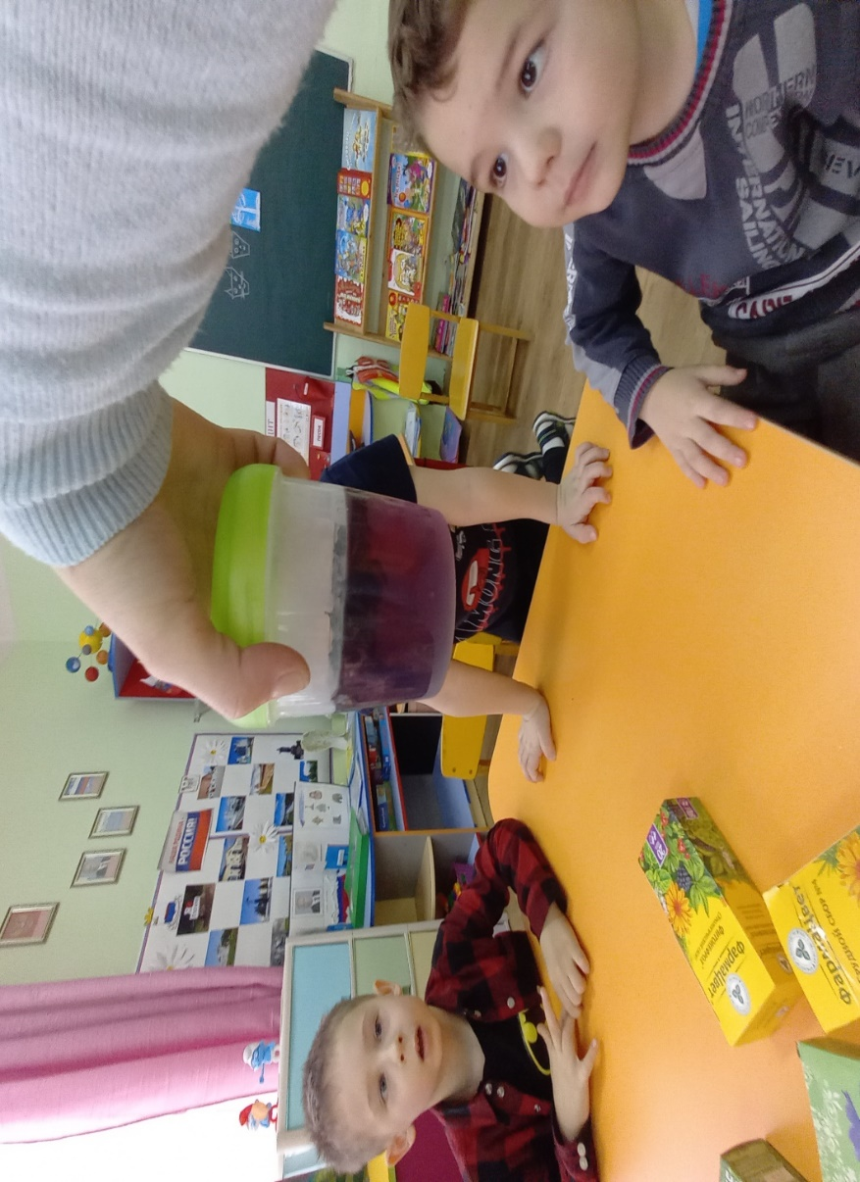

Подготовила и провела:

воспитатель Мигулёва Ю.В.

г .Гагарин, апрель 2024 год.

**НОД с детьми старшей группы «Волшебный чай».**

**Цель:** поддержание активного интереса у детей к окружающей природе;

**Задачи:**

-формировать у детей знания о том, что некоторые растения являются **лекарственными.**

-познакомить с внешним видом некоторых **лекарственных растений.**

-активизировать словарь детей путём введения новых слов.

-развивать познавательный интерес и активность дошкольников.

-воспитывать любовь и бережное отношение к родной природе.

**Материал:** картинки с **лекарственными растениями,** аптечные лекарственные сборы;

**Ход занятия.**

Воспитатель:- Здравствуйте, ребята! Посмотрите внимательно, что у меня в руках? *(Растения)*.

Сегодня мы поговорим о растениях. Давайте вспомним, что мы относим к растениям? *(Деревья, цветы и кустарники)*.

Людям нужны растения? Для чего? (ответы детей). Без растений жизни на планете Земля не существовало бы. Растения не только помогают всем живым существам дышать,  но также они помогают,  лечиться от болезней. Поэтому мы сегодня поговорим именно о **лекарственных растениях**.

*Чтение стихотворения:*

Если вдруг ты заболел, не спеши с таблетками,

Пригласи своих друзей с зелеными ветками.

Еще давным-давно люди заметили, что все звери лечатся **травами.** Разные растения помогают от разных болезней. В нашей местности очень много таких растений.

Природа предоставляет человеку огромное разнообразие даров - **лекарства от всех болезней**. Их надо только знать и уметь ими пользоваться. Многие люди сами занимаются сбором **трав на лугу**, в лесу, в поле. Может и ваши родители или бабушки тоже собирали **лекарственные травы**. Знания о **лекарственных травах** пригодятся каждому человеку. Прежде чем идти их собирать, необходимо всё о них знать.

Сегодня мы познакомимся только с некоторыми **лекарственными растениями**.

Давайте поиграем в игру *«Отгадай загадку»*.

Я буду загадывать загадки, а вы глазами на столе найдите отгадку.

На верхушке стебелька — Солнышко и облака.

Белая корзинка, золотое донце,

В ней лежит росинка. И сверкает солнце *(ромашка)*.

-Правильно, это ромашка, его белые лепестки обвивают ярко-жёлтый глазок. Это многолетний цветок, расцветает он в начале лета и цветет до поздней осени. Отвар ромашки принимают при простудных заболеваниях, масло ромашки является противовоспалительным средством, а ванночки с экстрактом ромашки оказывают прекрасное успокаивающее действие.

Вдоль дорожек его встретишь,

Ранки, ссадины излечишь,

Сорвешь листочек осторожно.

Кто нас излечит? *(Подорожник)*

Найдите это растение среди других. Попробуйте догадаться, почему это растение так называется? Подорожник любит расти вдоль дорог, поэтому и получил свое название. В народе его еще называют порезник и ранник, потому что он заживляет их. Его нужно сполоснуть и приложить к больному месту. Кто из вас пользовался подорожником? А еще сухие измельченные листья употребляют в форме настоя в качестве отхаркивающего средства при кашле. Посмотрите на картинку-подорожник в народе называют “скорая помощь”, “аптека у дороги”.

Физкультминутка:

*Вот мы руки развели, словно удивились.*

*И друг другу до земли в пояс поклонились.*

*Наклонились, выпрямились, Наклонились, выпрямились.*

*Ниже, ниже, не ленись, поклонись и улыбнись.*

Воспитатель:-Продолжим наш разговор о **лекарственных травах**.

Золотой и молодой, за неделю стал седой,

А денёчка через два облысела голова *(одуванчик)*.

Одуванчик одним из первых появляется весной, словно желтое солнышко в молодой зеленой **траве**. Одуванчик – цветок дикий, так как за ним никто не ухаживает. Растет одуванчик почти везде: На своей высокой ножке, поднимаясь к вышине, он растет и на дорожке, и в ложбинке, и в**траве**. Для лечения кашля и улучшения аппетита используют листья и корни одуванчика. А из цветков одуванчика люди варят очень вкусное варенье. Ребята, найдите картинку этого прекрасного растения.( Дети показывают).

Растет зеленою стеной

Ее обходят стороной

Колючая и злая дива

А как зовут **траву?** *(крапива)*

Крапива растет везде: у дорог, рядом с домом, в оврагах. Это растение можно собирать всегда, от ранней весны до поздней осени. Почему крапиву назвали крапивой? Правильно, это связано с главными признаками крапивы – обжигать, оставляя на коже красные крапины. В народе ее называют *«жгучка»*, потому что жжется.

Крапива очень полезна. В ее листьях содержится много витаминов. Крапивой лечат простуду, боли в суставах. Ее используют в уходе за волосами. Волосы блестят, лучше растут. Из крапивы делают **лекарства**, останавливающие кровь, заживляющие раны, лечат язвы. Крапиву можно применять практически при любом заболевании.

Крапиву с древних времен люди использовали в пищу. На Руси крапива всегда была на столе, ее ели   в натуральном виде, подмешивали в хлеб, солили, сушили и добавляли к разным блюдам. Посмотрите, как выглядит крапива.

- Многие эти травы входят в состав сборов, которые продаются в аптеке. Посмотрите, я уже подготовила некоторые настои. В этой баночке настой грудного сбора, в этой баночке-настой для лечения кишечника. А сейчас мы приготовим настой из цветков суданской розы. Посмотрите, какой красивый цветок! По- другому этот напиток называют каркаде-травяной напиток бордового цвета. Это настой помогает снижать температуру, в нем много витаминов.

Чтобы приготовить настой- необходимо залить сухие цветы и дать настояться. Что вы видите? (вначале цвет настоя фиолетовый, а позже- бордовый).

**Рефлексия.**

-Что нового вы узнали о привычных растениях? Что запомнилось? О чём расскажите дома?

Еще очень много **лекарственных** растений можно найти в лесу, на лугу. На каждую болезнь есть свое **лекарственное растение**. Мы живем в мире **лекарств.** Самая лучшая аптека - это природа. Но **лекарственные** растения заготавливать и делать из них **лекарства** могут только взрослые. Дети могут только помогать.

